主题团日活动模板：

对党说句知心话，红色微博送祝福

——记电气学院团委纪念建党九十周年红色微博送祝福活动
团日活动创意
2011年什么最火？“微博”肯定是候选答案之一。从诞生至今，数以千万计的网友以140字的篇幅，记录个人点滴，书写天地经纬，“织围脖”已日渐成为一种生活方式、一种文化现象。纵观国内各大微博平台，时尚资讯、娱乐话题总是占据着微博热词的前几名，而弘扬主流价值的红色文化似乎难以在微博领域占据一席地。
如何改变微博文化格局，将爱党爱国教育与新兴传播平台相结合，赋予纪念建党90周年这一相对严肃主题以鲜活的时代感和生命力，使积极、健康、向上的“红色微博”也能在微博文化中占据主导地位，是新时期共青团更好地引领青年，拓展宣传阵地进行探讨和尝试的一个新的方向。
“红色微博送祝福”团日活动，红色微博旨在充分利用微博平台传播快、覆盖面广、互动性强等优势，在青年学生中营造积极向上的氛围，引导他们主动学习红色精神，积极发动基层支部和广大青年学子利用新兴传播平台抒发爱党爱国情怀，向党的90华诞献礼。
活动开展情况
此次“红色微博送祝福”活动由电气学院团委发起，自2011年3月23日开始，具体开展形式为：
1.各团支部、党支部或个人注册登陆新浪微博，访问和关注电气学院研究生团总支红色主题微博“红色微博-盛世祈愿”（http://t.sina.com.cn/2027461132）。
2.各支部或个人通过“@红色微博-盛世祈愿”功能，紧扣红色主题，为建党90周年送上美好祝福，同时对其他微博可予以评论和转发。
3.学院研究生团总支红色主题微博管理组成员将对祝福进行评论或转发。
4.学院团委根据各支部和个人发布祝福微博的次数、质量、评论数、转发数，综合评价其影响力，设置一二三等奖，对表现优异的支部和个人进行奖励。

亮点和特色
“红色微博送祝福”立足学生，以在青年学生中营造崇尚文明、追求进步、爱党爱国的良好氛围。使“红色教育”既贴近青年学子的日常生活,又具有鲜明的“时代特征”。以平和的方式、大众的姿态,使青年学子愿意倾诉,愿意表达,愿意交流,愿意传播,进而打开一扇启迪心智、陶冶情操的窗户，建立一个感恩历史、思考现在、寄语未来的平台。
红色微博的创作和传播不但使青年学子的文学艺术潜能得到了充分发挥，也让民间语言快速广泛地进入大众视线，人们在微博创作和传播中相互鼓舞，相互启迪，形成了良好的社会氛围。有利于营造纪念建党90周年的氛围，有利于反映红色故事、红色精神的主流文化的弘扬。
实施成效和成员感悟
自活动开展至今，大量网友通过电脑或者手机登陆活动页面。踊跃发布消息或图片，并发表评论，进行互动。简短的红色寄语，在同学中产生了“蝴蝶效应”，一场“红色接力”已应运而生。截至4月17日，“红色微博”仅仅开通25天，累计发表微博数已达59篇，关注人数突破884人，累计拥有粉丝254人，收到评论及微博留言127条，红色微博博文被转发63次。
电气学院“红色微博”管理组成员每天都坚持进行建设，转发和更新有关中国共产党90年光辉历史中一些重大历史事件、“双百人物”介绍、校内外动态、国际时事等的微博消息，使之成为青年学生的综合学习平台。很多网友都在自己的评论后面署上了自己所在的班级和支部，并且在微博上转发自己所在支部的活动信息，使得红色微博成为了不同支部和班级之间交流和展示风采的舞台。

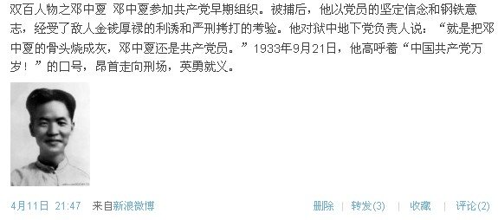
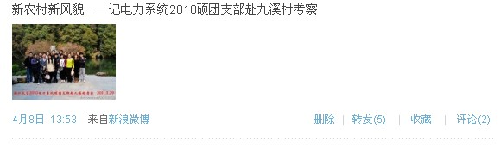
“红色微薄”得到了同学们的喜爱，微博结合时代特征，紧扣红色主题，大家纷纷通过留言表达的是广大青年学子对党90年光辉历史的回顾和对党生日的祝福：
@飝_鳥：对@红色微博-盛世祈愿 说：
光阴似箭，岁月如梭，转瞬之间，中国共产党已经走过90年的风风雨雨。在党的90岁生日之际，我们每一个人的心情，除了感慨，更多的是感激。 祝建党90周年：“生日快乐。”
@eesisi对@红色微博-盛世祈愿 说：
海可枯兮石可烂，爱国之心兮不可变；山可摧兮河可移，报国之志兮不转移；庆90周年兮，心系祖国情不变，传建党祝福兮，款款真情永不移！（电力经济09硕）
@LenmonFCH对@红色微博-盛世祈愿 说:
祝贺建党90周年来党取得的伟大胜利！希望党能够始终坚持为人民服务，把人民群众的利益作为第一要务，更好的实现社会的公平公正，共建和谐社会。
@呆人槑从对@红色微博-盛世祈愿 说：
中国共产党九十年的艰苦奋斗，建立了新中国，也带来了中国经济的发展，在此祝党90岁的生日快乐。然而前方的路更加荆棘丛生，愿中国共产党在荆棘中不断前行，不断完善自身建设，作为执政党带领中华民族走向繁荣昌盛！
@阿峰CX2011对@红色微博-盛世祈愿 说:
立党为公讲正气，执政为民讲浩气，严谨持身讲清气，刚直不阿讲勇气，团结共事讲和气，见义勇为讲胆气。祝贺红色微博顺利开通！（系统系10硕8班）

在同学们的支持和拥护下“红色微博”平台承载的资讯和内容不断被丰富，教育意义和宣传价值也不断提高。利用微博平台进行红色教育，引领同学们思想进步。电气学院红色微博已经取得了初步成效，如何进一步利用好新兴媒体进行共青团的宣传，扩大影响面，仍然是新时期团工作中需要进一步探究的重要议题。
点评
通过微博这个形式，能让原本相对严肃的思政教育立刻变得鲜活和生动，是一种易于开展又意义重大的新模式，值得大力推广。
——电气学院团委副书记翁亮
红色微博，立足大众视角，表达同学关切，让人耳目一新。
——电气学院党委副书记王玉芬

